1. Sơ đồ tổng quan hệ thống

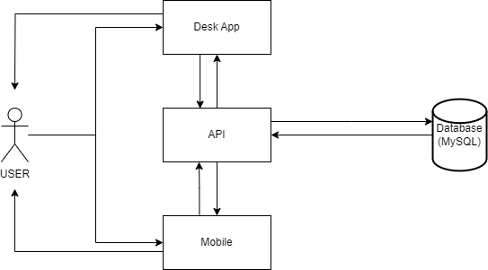

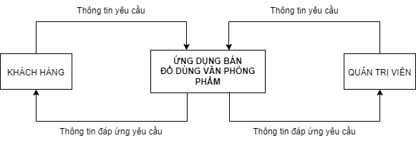

1. Vẽ Sơ đồ use case

Use case Tổng quát:

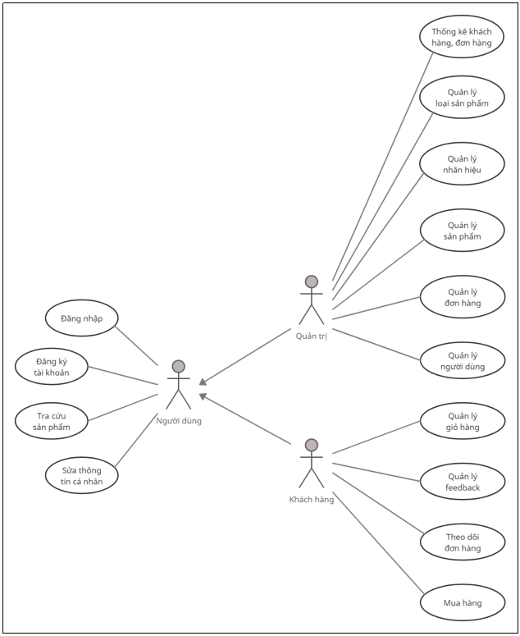

Use case đăng nhập:

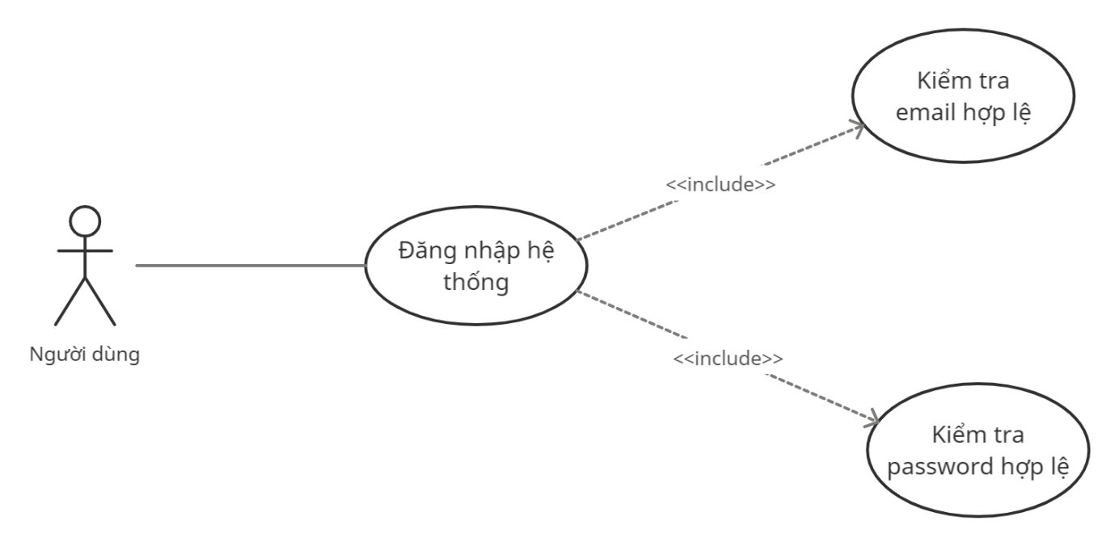

Use case sửa thông tin cá nhân:

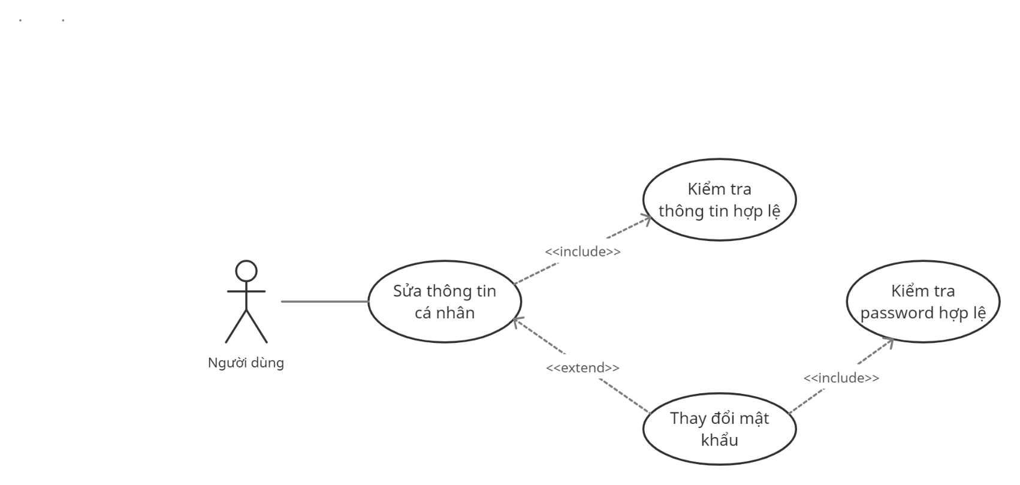

Use case quản lý sản phẩm:

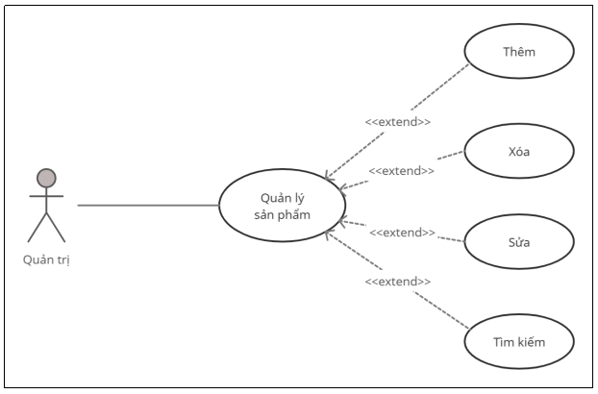

Use case quản lý nhãn hiệu:

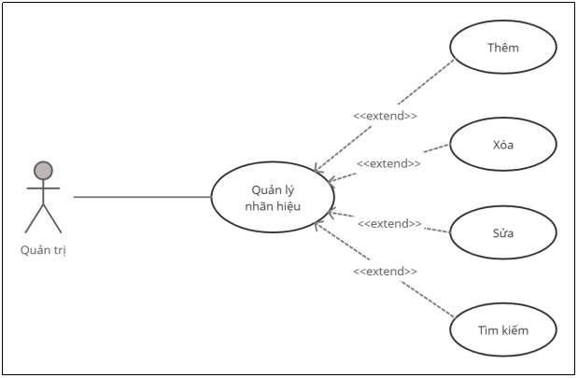

Quản lý loại sản phẩm:

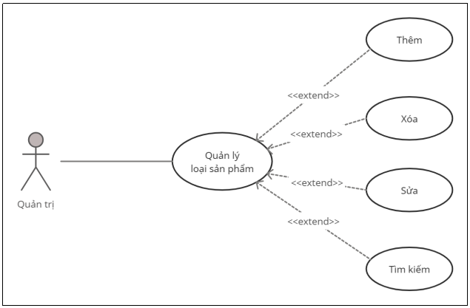

Use case quản lý đơn hàng:  
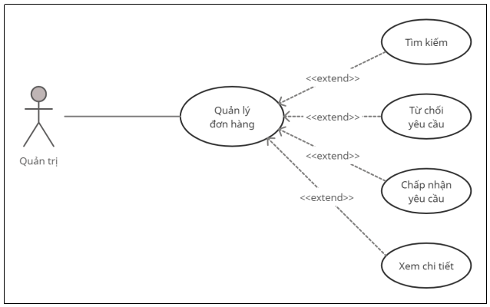

Use case quản lý người dùng:

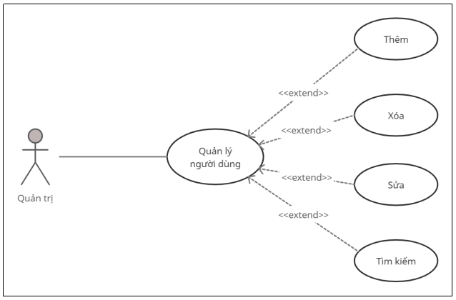

Use case Quản lý giỏ hàng:

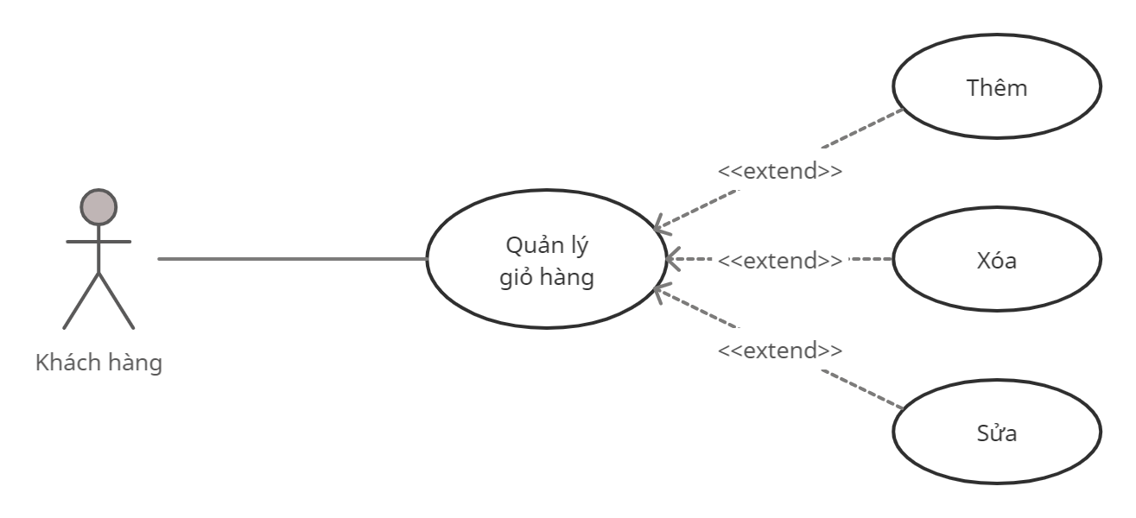

Use case quản lý đánh giá:

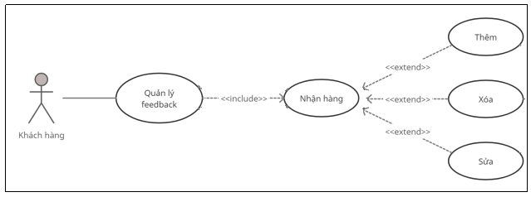

Use case theo dõi đơn hàng:

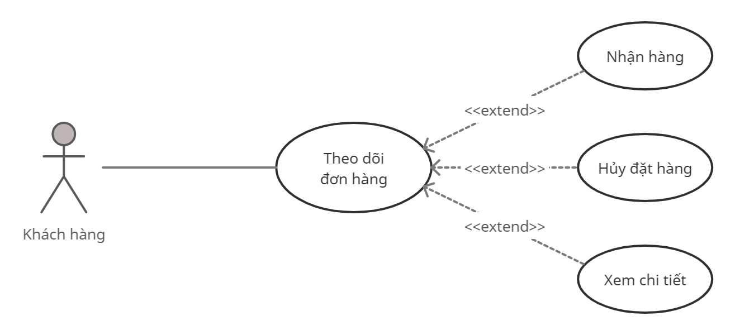

1. Xây dựng bản đặc tả yêu cầu hệ thống

Thông tin về cửa hàng như sau:

* Trong cửa hàng có nhiều loại sản phẩm gồm: sách, giấy, bút, đồ dùng học tập, công cụ văn phòng, kẹp giấy….
* Mỗi khách hàng muốn đặt hàng online cần đăng ký tài khoản gồm các thông tin: họ tên, email, mật khẩu,...
* Sau khi đăng ký tài khoản thì thông tin khách hàng gồm: họ tên, email, username, điện thoại,…
* Hằng ngày có khách hàng vào ứng dụng để tìm kiếm sản phẩm và đặt hàng.
* Nhân viên cửa hàng cần kiểm tra hàng tồn kho để duyệt đơn hàng, sau đó giao hàng cho shipper để giao cho khách.
* Shipper đăng nhập vào app kiểm tra các đơn hàng thuộc trách nhiệm của mình, giao hàng cho khách
* Hằng tháng, nhân viên sẽ thống kê doanh thu và báo cáo lợi nhuận, đồng thời nhập thêm hàng vào kho.

Hệ thống người dùng cho phép:

* Tra cứu sản phẩm có trong cửa hàng mà không cần đăng nhập
* Đăng nhập và thêm sản phẩm vào giỏ hàng
* Đặt hàng và theo dõi đơn hàng
* Nhận hàng và đánh giá đơn hàng
* Trả hàng nếu không hài lòng với sản phẩm

Hệ thống quản lý cho phép:

* Quản trị:
  + Quản lý nhân viên:

+ Tiếp nhận nhân viên mới, nhập thông tin vào dữ liệu quản lý.

+ Cập nhật thông tin nhân viên.

+ Xóa thông tin nhân viên.

* + Lập báo cáo thống kê doanh thu
  + Quản lý sản phẩm, thể loại, nhãn hàng
  + Duyệt đơn hàng
* Nhân viên:
  + Duyệt đơn hàng.
  + Quản lý sản phẩm, thể loại, nhãn hàng
* Shipper:
  + Xem đơn hàng thuộc trách nhiệm của mình
  + Giao hàng và xác nhận đã giao.

|  |  |
| --- | --- |
| Chức năng | Ý nghĩa |
| Đặt hàng | Thực hiện đặt hàng sản phẩm |
| Theo dõi đơn hàng | Theo dõi quá trình của đơn hàng được đặt |
| Nhận hàng và đánh giá đơn hàng | Khách hàng khi nhận hàng, đánh giá đơn hàng mà mình đã mua |
| Trả hàng | Khách hàng trả hàng nếu không hài lòng với sản phẩm. |
| Quản lý nhân viên | Thực hiện các chức năng: Thêm, xóa, sửa thông nhân viên |
| Lập báo cáo thống kê doanh thu | Xem, xuất báo cáo, thống kê doanh thu của hệ thống. |
| Quản lý sản phẩm, thể loại, nhãn hàng | Quản lý thông tin về sản phẩm, loại sản phẩm, nhãn hàng cung cấp sản phẩm |
| Duyệt đơn hàng | Duyệt đơn hàng được đặt: Đồng ý, Từ chối |
| Xem đơn hàng thuộc trách nhiệm của mình | Cho phép người giao hàng xem đơn hàng thuộc trách nhiệm của mình |
| Giao hàng và xác nhận đã giao | Người giao hàng thực hiện giao hàng và xác nhận hàng đã được giao. |

**Yêu cầu về chức năng:**

- Hệ thống chạy đúng, tốt, ổn định.

- Giao diện thân thiện, dễ sử dụng.

- Đáp ứng hầu hết các yêu cầu của người dùng.

**Yêu cầu về hệ thống**:

Cung cấp phân quyền cho các loại người dùng có trách nhiệm: Quản lý, Nhân viên, Người giao hàng và Khách hàng.

1. Mô tả các quy trình nghiệp vụ

Sơ đồ phân cấp tổ chức

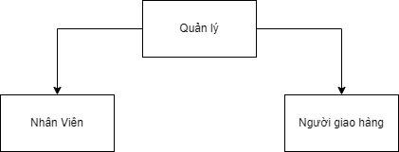

**Nghiệp vụ:**

Quản lý nhân viên: Người quản lý tiếp nhận thông tin nhân viên mới, cập nhật thông tin nhân viên.

Quản lý sản phẩm, thể loại, nhãn hàng: Nhân viên hoặc quản lý thực hiện kiểm kê các sản phẩm. Nếu hết hàng hoặc gần hết báo cáo cho quản lý.

Duyệt đơn hàng: Nhân viên hoặc quản lý có quyền duyệt đơn hàng (tiếp nhận hay từ chối) mà khách hàng yêu cầu.

Giao hàng: Người giao hàng tiến hàng tiếp nhận đơn hàng thuộc trách nhiệm của mình để giao hàng. Sau khi giao hàng xong sẽ xác nhận giao hàng trên hệ thống.

Trả hàng: Khách hàng yêu cầu trả hàng trên hệ thống, người giao hàng tiếp nhận đơn hàng được trả và giao về lại cho nhân viên hoặc quản lý.